9 класс. Образ Чичикова

Посмотрите видеоурок.

Прочитайте следующий материал:

Этапы жизни Чичикова | Описание
Детство | Не имел знатного происхождения, в семье не было материального достатка, всё было серо, уныло, болезненно – «вот бедная картина первоначального его детства…», «кисло-неприютное» детство.
Образование:  А) наказ отца  Б) обретение собственного опыта | Получил образование в классах городского училища, куда его отвёз отец и дал следующее наставление: «Смотри же, Павлуша, учись, не дури и не повесничай, а больше угождай учителям и начальникам. Коли будешь угождать начальнику, то, хоть и в науке не успеешь и таланту бог не дал, всё пойдёшь в ход, всех опередишь. С товарищами не водись, они тебя добру не научат; а если уж пошло на то, так водись с теми, кто побогаче, чтобы при случае могли быть тебе полезными. Не угощай и не потчевай никого, а веди себя лучше так, чтобы тебя угощали, а больше всего береги и копи копейку: эта вещь надёжнее всего на свете. Товарищ или приятель тебя надует и в беде тебя первый выдаст, а копейка не выдаст, в какой бы беде ты ни был. Всё сделаешь, всё прошибешь на свете копейкой».  Сумел построить отношения с товарищами так, что они его угощали; сумел собрать денег, пристрастив их к собственной копейке. Для накопления денег использовал любые возможности:  - слепил из воска снегиря, раскрасил его и продал;  - накупил на рынке съестного и предлагал товарищам побогаче, когда те проголодались;  - выдрессировал мышь и продал её;  - был самым прилежным и дисциплинированным учеником, умеющим предупреждать любое желание учителя.
Служба  А) начало службы  Б) продолжение карьеры | Местечко досталось ему ничтожное, жалованья тридцать или сорок рублей в год…» Благодаря железной воле, умению себе во всём отказать, сохраняя при этом аккуратность, сумел выделиться среди таких же «невзрачных» служащих;  Для продвижения карьеры воспользовался проверенным способом – угождение начальнику, найдя его «слабое место» - дочь, которую «влюбил» в себя. С этого момента он стал «человеком заметным».  Поменял два-три места, «добрался до таможни».
Приобретение «мёртвых душ» | После того как Чичикова выгнали со службы в таможне, он пробует найти новое дело. «И в ожидании лучшего принужден был даже заняться званием поверенного»
Появление в губернском городе | Применяя практическую сметку, обходительность и изворотливость, Чичиков сумел очаровать губернский город. Умеет найти подход к каждому.

Образ Чичикова в работах художников-иллюстраторов и в кино.
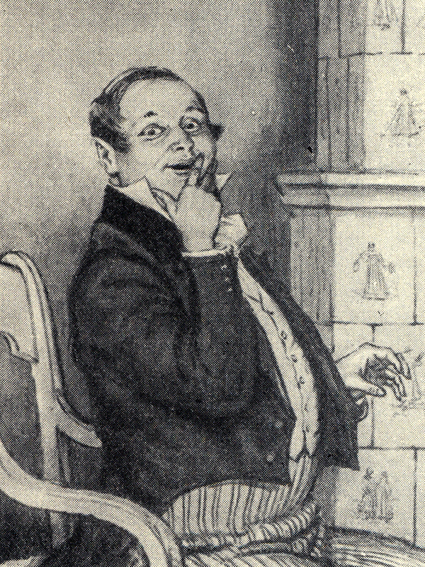
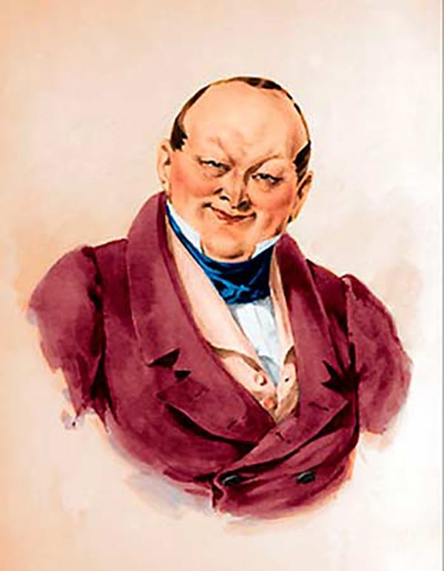

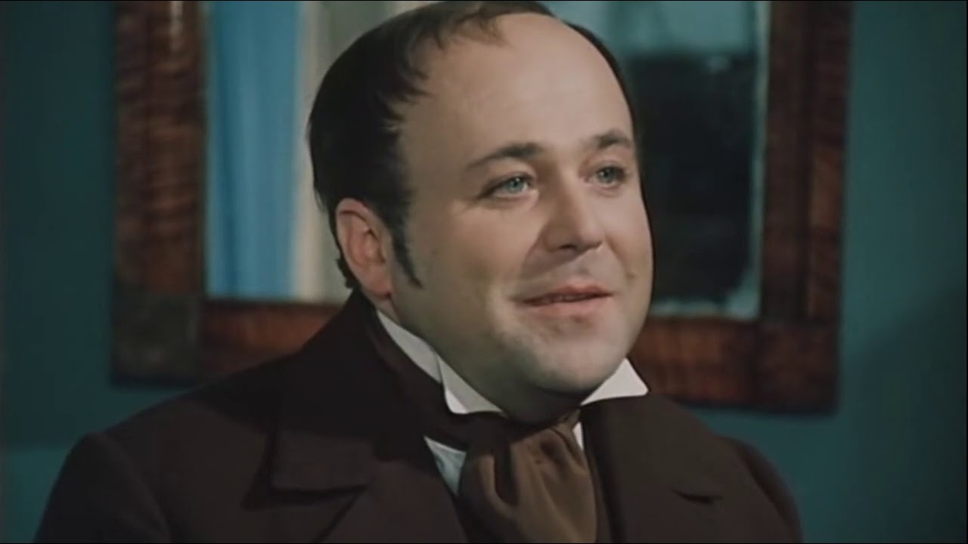

Домашнее задание: Ответьте письменно на вопрос: Какой персонаж Чичиков: положительный или отрицательный? Его душа «живая» или «мертвая»? Докажите свое мнение. До 18 мая.

